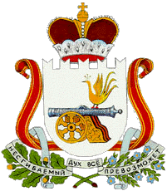

СОВЕТ ДЕПУТАТОВ СТУДЕНЕЦКОГО СЕЛЬСКОГО ПОСЕЛЕНИЯ
ШУМЯЧСКОГО РАЙОНА СМОЛЕНСКОЙ ОБЛАСТИ

РЕШЕНИЕ

От 10 февраля 2015г. №3

Об отчете о деятельности Контрольно-ревизионной комиссии муниципального образования «Шумячский район» Смоленской области по осуществлению внешнего муниципального финансового контроля в Студенецком сельском поселении за 2014 год

Заслушав и обсудив отчет председателя Контрольно-ревизионной комиссии муниципального образования «Шумячский район» Смоленской области Г.А. Варсановой о деятельности Контрольно-ревизионной комиссии муниципального образования «Шумячский район» Смоленской области по осуществлению внешнего муниципального финансового контроля в Студенецком сельском поселении за 2014 год, Совет депутатов Студенецкого сельского поселения Шумячского района Смоленской области

РЕШИЛ:

1. Отчет председателя Контрольно-ревизионной комиссии муниципального образования «Шумячский район» Смоленской области Г.А. Варсановой о деятельности Контрольно-ревизионной комиссии муниципального образования «Шумячский район» Смоленской области по осуществлению внешнего муниципального финансового контроля в Студенецком сельском поселении за 2014 год принять к сведению.

2. Настоящее решение вступает в силу со дня его принятия.

Глава муниципального образования
Студенецкого сельского поселения
Шумячского района Смоленской области Н.М. Панова

